
107學年度
屏東縣讀報教育教學成果紀錄表
學校資料 | 學校所屬區域 | 屏東縣（鹽埔）鄉
學校資料 | 學校名稱 | 鹽埔國小 | 讀報班級 | 六乙
學校資料 | 教師姓名  （每位教師  填寫一份） | 蘇素慧 | 班級學生  人數 | 29 人
1.班級以哪些方式實施讀報教育？
1.剪報 □2.問題徵答 3.內容討論 4.朗讀 5.全班或小組共讀
6.心得寫作 7.作文習寫 □8.寫學習單 □9.其他：
2.班級如何運用報紙、剪貼簿等資源？ 請簡述實施方式或分享創意作法。
1.利用每週二、四晨讀時間將報紙發送下去，讓學生閱讀，並指導學生平時閱讀時就隨手將不錯的或有感覺的文章剪下來，並將重點用有色筆畫記，在剪報背面標註出處及日期，然後集中個人的收集袋中。
2.將收集的文章進行大意及心得撰寫，並上網收集相關延伸資料，繕寫於草稿紙上，經老師檢視內容與討論後，再將分類好的剪報張貼於剪貼簿後，進行謄寫及美工裝飾。
4.剪報資料完成後，再製作摘要及延伸資料的整裡，學生彼此間可以互相交換分享交流，再寫下互相交流後的看法與鼓勵，製作完成交流分享資料。
5.製作剪報封面及封底，再檢視內容補充資料，或加強美工，最後裝訂成冊，製作成屬於自己獨一無二的剪報本。
3.班級推動讀報教學的具體策略為何？（若您是班群教師，請簡述班群如何協同）
在讀報部分，多鼓勵學生閱讀報紙，不管任何版面都要閱讀，不要只偏向故事或漫畫版，也會利用閱讀課時和學生討論時事新聞，讓學生提出自己的見解，在書寫在剪報紀錄簿中，增加閱讀的廣度及深度。配合主題徵文，讓學生自己試著寫文章投稿外，也要看看被刊登的文章，增加自己的寫作能力。若有同學文章獲得刊登，也會讓同學一起朗讀，體認文章的優美。
另外，還指導每一位學生製作個人剪報本，參加屏東縣及國語日報社舉辦的「剪報高手」比賽，讓學生在剪報過程中，學習整理資料、分析資料、表達理念的方式，創作出屬於自己獨一無二的剪報本，學生在完成剪報本後，除了獲得新知，也會獲得成就感，進而提高自信心。
今年新增高年級協助低年級剪報製作活動，當學生得知六年級將要利用彈性課程到二年級教室指導學弟學妹們製作剪報，都顯得很興奮，個個充滿鬥志及理想。但實際入班協助後，學生們被二年級學弟妹們拉著問東問西，大小問題不斷，急需他們協助解決，這時看著仍是小孩的六年級，突然長大了，很有耐心的講解及示範，一遍又一遍。事後學生們紛紛表示，透過這個活動，他們可以深刻地感受到老師在指導他們做剪報時的辛苦，以及對他們的期望。沒想到原本一個單純的協助低年級老師的活動，竟讓學生對老師這項職業的同理心，回教室後，在與老師討論剪報的方向及深度時，學生都能欣然接受挑戰，真是意外的收穫。
4.班級實施讀報教育的成效如何？請舉例說明學生的回饋，以及您印象深刻的故事。
推行讀報後，班級氣氛變得比較和諧寧靜，學生間的對話用語也比較溫文儒雅。此外，在進行彈性課程中的「閱讀課」及每週二四晨間閱讀「共讀書箱」時，學生都能自動自發的看書，不會浪費時間發呆或閒聊。另外，在培養班級讀書氣氛之後，當借閱｢愛的書庫｣圖書時，學生也很願意多看些書，對於閱讀也表現出較高的熱忱，這些是學生在閱讀態度上最大的改變。
在不斷的閱讀報紙文章後，學生對文章的架構較熟悉，寫作能力相對提高許多，也會參加國語日報投稿，將常獲得刊登機會，學生對自己寫作信心大增，也樂於寫作，這是讀報教育推行後的明顯成效。此外，在國語課程中，學生在進行段落大意及主旨教學時，學生較容易掌握重點，進而繪製心智圖時，也能駕輕就熟。
在進行剪報高手比賽的準備中，班上有幾位學生特別熱衷，經常利用課餘時間和老師討論剪報內容，思考如何才能呈現她的想法，在過程中，激發出許多不同的創意。在她們的身上，我看見學生對剪報的熱愛與執著，也讓我身處在煩雜的教學過程及指導學生製作剪報的雙重壓力中，稍稍獲得安慰及鼓舞。
5.您推動讀報是否遇到什麼困難？對本報推動讀報教育有何建議？
推動讀報教育至今，雖然每位學生的能力不一，但總能製作出屬於自己特色的剪報本。我覺得廣泛的閱讀是文學素養的根基，這不是單就課內的國語教學就能辦到，而是需要更多對各類文學類型的多方接觸，才能漸漸培養而成。對我們鄉下學校而言，學生的家境普遍居於弱勢，家長多半不關注閱讀話題，更不會將金錢花費在購買書籍或訂閱報章雜誌上上，因此家中沒書的更是大多數。藉由國語日報讀報教育的推廣，讓學生可以透過閱讀報紙，接收許多不的文學與新聞資訊，這是一項很有意義的活動，期望能持續推動。
雖然每月固定引導式主題徵文，但我發現有些題目不是我們鄉下學生能接觸到的面向，對學生來說很難發揮，因此，我會傾向配合課程，訂定一些適合學生周遭環境的題目讓學生習寫作文或短文，然後進行投稿，仍有不錯的成績。
6.請問您今年是否指導學生參與屏東縣讀報活動（剪報高手比賽、讀報擂臺賽、讀報闖關園遊會）？
是，對活動的回饋與建議：帶領學生參加屏東縣剪報高手及讀報擂台賽已第五年了，每年帶隊領獎及參賽，可以感受出長興國小及國語日報社對這個活動的用心與投入，相信這是所有屏東縣讀報實驗班學生的福氣，也特別感謝贊助商不辭千里而來參與盛會。每年指導學生製作剪報，幾乎花了整整一年的時間，師生間不斷的討論與修正，來回數十回，一切的辛苦都在領獎霎那間化為烏有，準備擂台賽時犧牲了近三個月的午休，雖然辛苦，但我相信學生都有滿滿的收穫，並從中汲取豐富的新知。
另外，要特別感謝您能將去年我建議擂台賽分區比賽，今年能有效縮短參賽時間，在此表達萬分感謝。
□否，原因：

7.其他

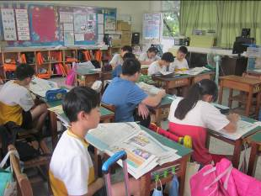 | 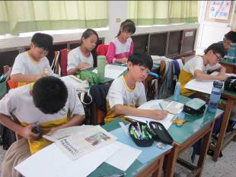 | 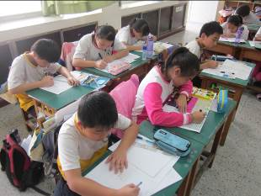 | 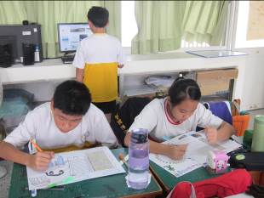
閱讀報紙 | 收集主題 | 心得寫作 | 插圖美編
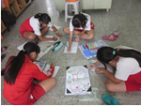 | 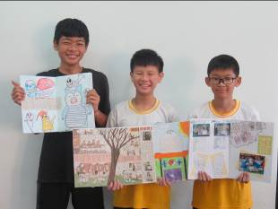 | 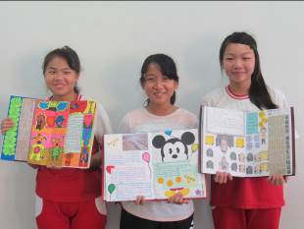 | 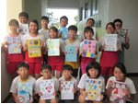
分享與回饋 | 作品展示1 | 作品展示2 | 作品展示3
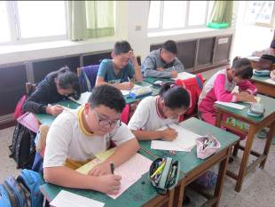 | 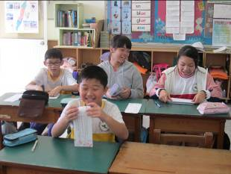 | 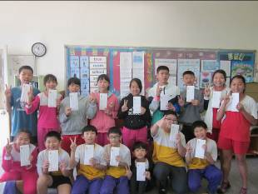 | 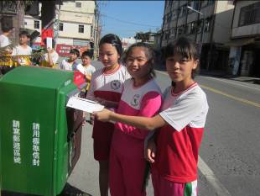
寫感謝信 | 完成感謝信 | 寄信前全班合照 | 寄感謝信
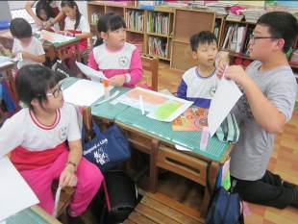 | 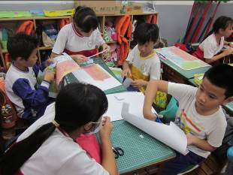 | 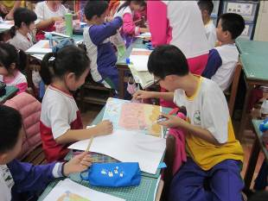 | 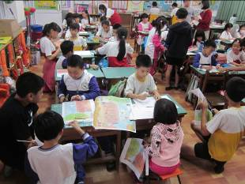
入班指導低年級1 | 入班指導低年級2 | 入班指導低年級3 | 入班指導低年級4

☆請繳交4張以上讀報照片(學生讀報活動、教師讀報教學、學生作品等均可)
（須jpg檔案，請以附加檔案方式傳送，勿貼在word上，至少500kb；繳交格式錯誤視同資料未齊全）

聯絡人：國語日報社編輯部讀報教育組吳奇美
電話：(02)2392-1133轉1345
收件信箱：nie@mdnkids.com
截止日期：106年6月28日（週三）

